**Конспект непосредственной образовательной деятельности в средней группе по познавательному развитию (ФЭМП итоговое).**

**«В гости к Лунтику»**

**Программное содержание: закрепление порядкового и количественного счёта в пределах 5, закрепление геометрических фигур, понятий «право-лево», «широкий-узкий», формировать умение работать со схемами.**

**Побуждать быть отзывчивыми, вызвать желание приходить на помощь друг другу, работать рядом, уметь договариваться.**

**Ход непосредственно образовательной деятельности:**

**В гости к детям приходит сказочный персонаж из любимого мультфильма Лунтик и приглашает детей к себе в сказочную страну.**

**Дети заходят в комнату под летнюю поляну.**

**В разных местах находятся персонажи мультфильма: Баба Капа, Паук Шнюк, Дед Шершуля, Вупсень и Пупсень, Кузя, Мила.**

**Дети подходят к «озеру», на поверхности «плавают» карточки с цифрами.**

**Задание: необходимо поставить цифры по порядку.**

**Дети выполняют задание.**

**Далее отправляются в гости к Пауку Шнюку. Он предлагает им помочь распутать паутинку.**

**Задание: каждому ребёнку выдаётся карточка с «паутинкой». Образец:**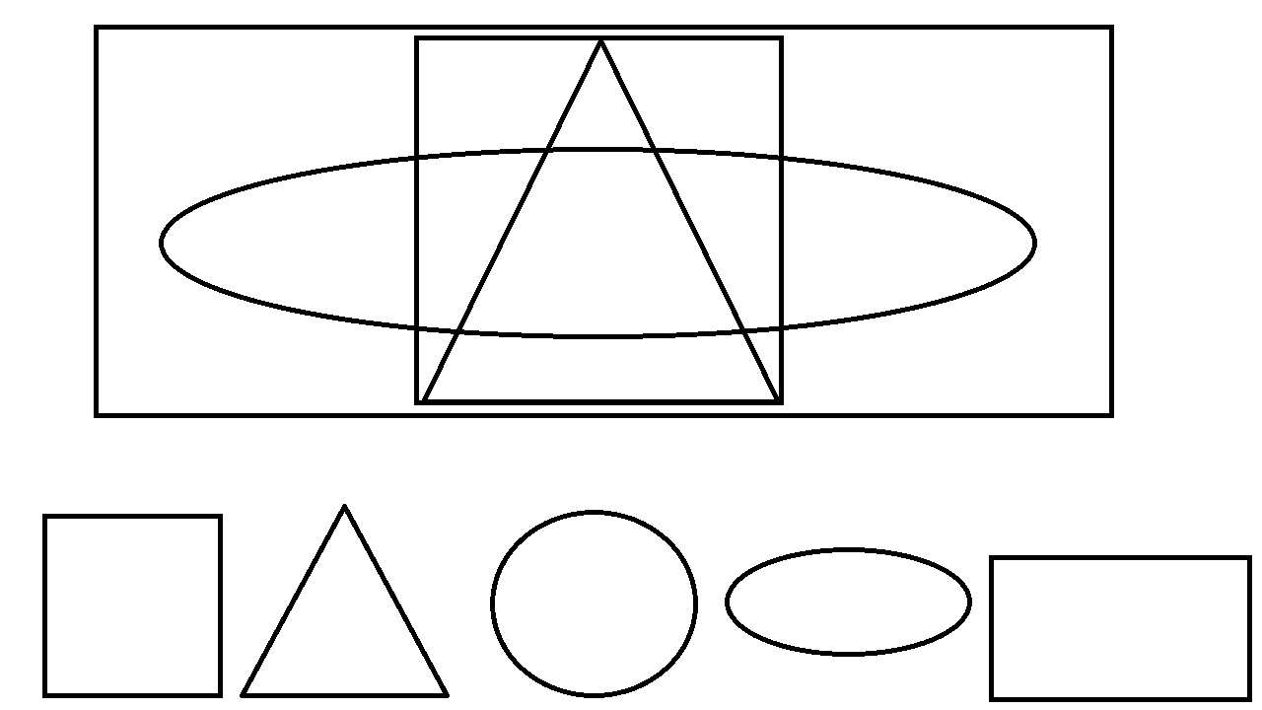

**Закрасить те фигуры, из которых состоит «паутина».**

**Работа с блоками Дьенеша. Дети подходят к двум «ручейкам», Лунтик предлагает им отпустить «рыбок» домой.**

**Задание: даётся инструкция: в широком ручейке живут только красные рыбки, а в узком ручейке живут только круглые рыбки.**

**Дети выполняют задание.**

**Идём к Бабе Капе.**

**Она приготовила вкусное печенье.**

**Поможем Бабе Капе разложить печенье на противни.**

**Задание: выложи столько печенюшек (плоскостные геометрические фигуры), какая цифра написана на противне.**

**В гости к Кузе.**

**Вупсень и Пупсень сломали домик Кузи, но осталась фотография домика.**

**Задание: давайте поможем Кузе построить такой домик, какой у него был.**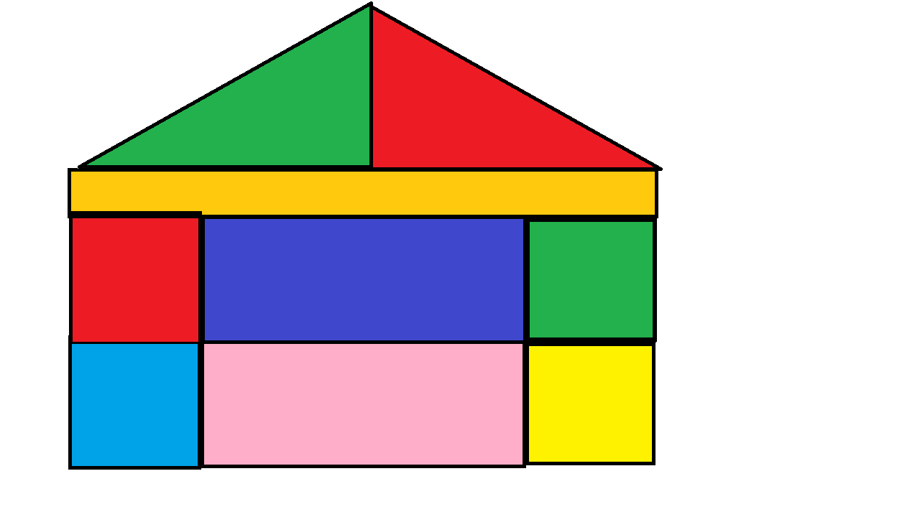

**В конце НОД все жители сказочной страны благодарят детей за помощь и предлагают посмотреть очередную серию мультфильма из жизни Лунтика и его друзей.**

**Материалы: карточки с цифрами 1-5, наборы блоков Дьенеша, наборы плоскостных геометрических фигур, набор строителя, игрушки сказочные герои.**